МІНІСТЕРСТВО ОСВІТИ І НАУКИ УКРАЇНИ
Національний університет «Запорізька політехніка»
Кафедра програмних засобів

ЗВІТ
з лабораторної роботи № 2
з дисципліни «Проєктування, моделювання та забезпечення якості програмного забезпечення систем»
на тему: «Взаємодія з базами даних»

Виконав:
студент групи КНТ-125м
Нужний О. О.

Перевірила:
Табунщик Г. В.

Запоріжжя 2026

Мета роботи
Ознайомитися із принципами використання NoSQL баз даних, навчитися взаємодіяти з MongoDB.

Завдання
- Застосувавши конспект лекцій та додаткову літературу, вивчити принципи використання NoSQL баз даних та методи взаємодії з MongoDB.
- Додати до розробленого вебзастосування базу даних MongoDB та виконати основні команди для взаємодії з нею.
- Оформити звіт.
- Відповісти на контрольні запитання.
Індивідуальне завдання: розподілена IoT-система керування автоматизованим складом. У цій роботі до сервера складу з ЛР1 додано MongoDB для зберігання телеметрії IoT-пристроїв: показників датчиків клімату, ваг на полицях і сканерів штрихкодів. У пристроїв різних типів різний набір даних, тому для телеметрії обрано документну базу.

Хід роботи

1. Встановлення MongoDB і pymongo
Сервер MongoDB встановлено через Homebrew і запущено як службу. Драйвер pymongo встановлено у віртуальне середовище проєкту, як описано в методичних вказівках.
brew tap mongodb/brew
brew install mongodb-community
brew services start mongodb-community
pip install pymongo

2. Підключення до MongoDB
За прикладом з методички створено клієнт MongoClient, базу даних warehouse і колекцію telemetry. Підключення винесено в окремий файл warehouse/mongo.py, а адресу сервера в settings.py. Тайм-аут 2 секунди потрібен, щоб сайт не чекав довго, якщо MongoDB вимкнена.

3. Створення документів
Для демонстрації основних команд написано команду python manage.py mongo_demo. Спочатку вона очищає колекцію, потім додає один документ методом insert_one і ще чотири методом insert_many. Кожен документ містить код пристрою, його тип, час і вкладений об'єкт data. Для датчика клімату це температура і вологість, для ваг вага і полиця, для сканера штрихкод і артикул.

4. Отримання документів
Метод count_documents рахує документи в колекції. Методом find вибрано всі показники датчиків клімату, а також показники з температурою вище 6 градусів (фільтр з оператором $gt по вкладеному полю data.temperature). Метод find_one повертає перший документ сканера SCN-01.

5. Оновлення документів
Методом update_one з оператором $set змінено вагу в документі ваг SCL-01.

6. Видалення документів
Методом delete_one видалено документ з аномально високою температурою, після чого повторний підрахунок показав, що в колекції на один документ менше.
python manage.py mongo_demo

7. Інтеграція з вебзастосуванням
У застосунок додано сторінку «Телеметрія», яка читає з колекції telemetry останні 30 документів, відсортованих за часом, і їх кількість. Якщо MongoDB недоступна, сторінка показує повідомлення замість помилки.

Результати роботи
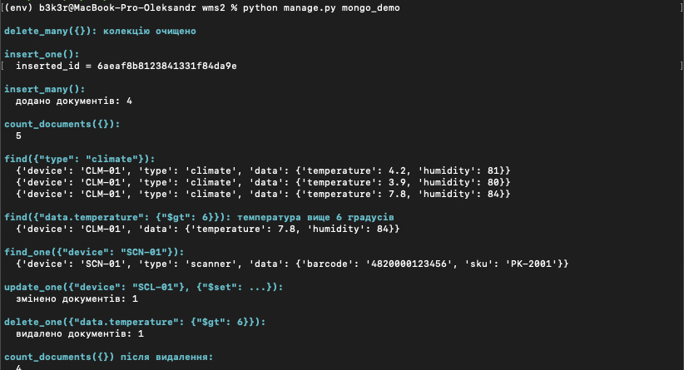
Рисунок 1. Виконання основних команд MongoDB
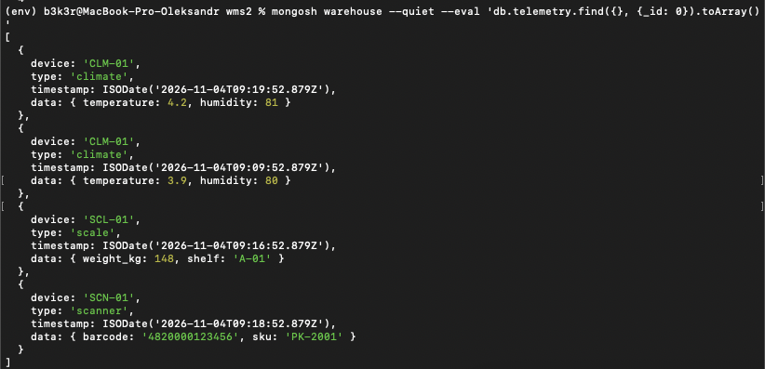
Рисунок 2. Документи колекції telemetry в mongosh
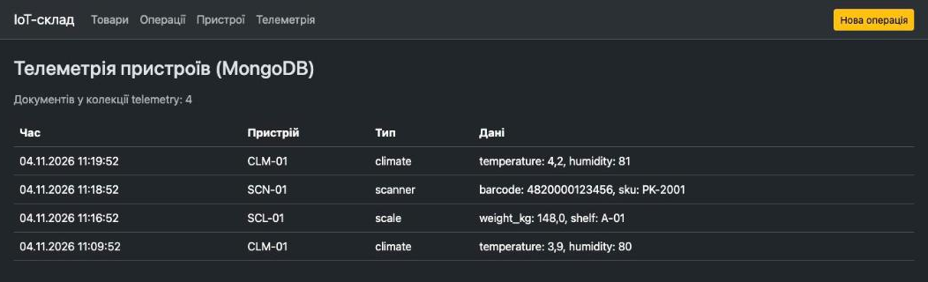
Рисунок 3. Сторінка «Телеметрія» з даними з MongoDB

Код програми
Файл warehouse/mongo.py
from django.conf import settings
from pymongo import MongoClient

client = MongoClient(settings.MONGO_URI, serverSelectionTimeoutMS=2000, tz_aware=True)
db = client[settings.MONGO_DB]
telemetry = db["telemetry"]

Файл warehouse/management/commands/mongo_demo.py
from datetime import timedelta

from django.core.management.base import BaseCommand
from django.utils import timezone

from warehouse.mongo import telemetry

class Command(BaseCommand):
help = "Виконує основні команди MongoDB над колекцією telemetry"

def show(self, title, result=None):
self.stdout.write(self.style.MIGRATE_HEADING(f"\n{title}"))
if result is not None:
self.stdout.write(f" {result}")

def handle(self, *args, **options):
now = timezone.now()

telemetry.delete_many({})
self.show("delete_many({}): колекцію очищено")

result = telemetry.insert_one({
"device": "CLM-01", "type": "climate", "timestamp": now,
"data": {"temperature": 4.2, "humidity": 81},
})
self.show("insert_one():", f"inserted_id = {result.inserted_id}")

result = telemetry.insert_many([
{"device": "CLM-01", "type": "climate", "timestamp": now - timedelta(minutes=10),
"data": {"temperature": 3.9, "humidity": 80}},
{"device": "CLM-01", "type": "climate", "timestamp": now - timedelta(minutes=5),
"data": {"temperature": 7.8, "humidity": 84}},
{"device": "SCL-01", "type": "scale", "timestamp": now - timedelta(minutes=3),
"data": {"weight_kg": 152.4, "shelf": "A-01"}},
{"device": "SCN-01", "type": "scanner", "timestamp": now - timedelta(minutes=1),
"data": {"barcode": "4820000123456", "sku": "PK-2001"}},
])
self.show("insert_many():", f"додано документів: {len(result.inserted_ids)}")

self.show("count_documents({}):", telemetry.count_documents({}))

self.show('find({"type": "climate"}):')
for doc in telemetry.find({"type": "climate"}, {"_id": 0, "timestamp": 0}):
self.stdout.write(f" {doc}")

self.show('find({"data.temperature": {"$gt": 6}}): температура вище 6 градусів')
for doc in telemetry.find({"data.temperature": {"$gt": 6}}, {"_id": 0, "device": 1, "data": 1}):
self.stdout.write(f" {doc}")

doc = telemetry.find_one({"device": "SCN-01"}, {"_id": 0, "timestamp": 0})
self.show('find_one({"device": "SCN-01"}):', doc)

result = telemetry.update_one({"device": "SCL-01"}, {"$set": {"data.weight_kg": 148.0}})
self.show('update_one({"device": "SCL-01"}, {"$set": ...}):', f"змінено документів: {result.modified_count}")

result = telemetry.delete_one({"data.temperature": {"$gt": 6}})
self.show('delete_one({"data.temperature": {"$gt": 6}}):', f"видалено документів: {result.deleted_count}")

self.show("count_documents({}) після видалення:", telemetry.count_documents({}))

Файл warehouse/views.py
from django.db import transaction
from django.shortcuts import redirect, render
from pymongo.errors import PyMongoError

from .forms import MovementForm
from .mongo import telemetry
from .models import Device, Movement, Product

def product_list(request):
return render(request, "warehouse/product_list.html", {"products": Product.objects.all()})

def movement_list(request):
movements = Movement.objects.select_related("product", "device")[:50]
return render(request, "warehouse/movement_list.html", {"movements": movements})

def device_list(request):
return render(request, "warehouse/device_list.html", {"devices": Device.objects.all()})

def movement_create(request):
form = MovementForm(request.POST or None)
if request.method == "POST" and form.is_valid():
with transaction.atomic():
movement = form.save()
product = movement.product
if movement.movement_type == "in":
product.quantity += movement.quantity
else:
product.quantity -= movement.quantity
product.save()
return redirect("warehouse:movements")
return render(request, "warehouse/movement_form.html", {"form": form})

def telemetry_list(request):
try:
documents = list(telemetry.find({}, {"_id": 0}).sort("timestamp", -1).limit(30))
count = telemetry.count_documents({})
error = None
except PyMongoError:
documents, count, error = [], 0, "MongoDB недоступна. Запустіть: brew services start mongodb-community"
return render(request, "warehouse/telemetry_list.html", {"documents": documents, "count": count, "error": error})

Файл warehouse/urls.py
from django.urls import path

from . import views

app_name = "warehouse"

urlpatterns = [
path("", views.product_list, name="products"),
path("movements/", views.movement_list, name="movements"),
path("movements/add/", views.movement_create, name="movement_add"),
path("devices/", views.device_list, name="devices"),
path("telemetry/", views.telemetry_list, name="telemetry"),
]

Файл warehouse/templates/warehouse/telemetry_list.html
{% extends "warehouse/base.html" %}
{% block title %}Телеметрія{% endblock %}
{% block content %}
<h1 class="h3 mb-3">Телеметрія пристроїв (MongoDB)</h1>
{% if error %}
<div class="alert alert-danger">{{ error }}</div>
{% else %}
<p class="text-muted">Документів у колекції telemetry: {{ count }}</p>
<table class="table">
<thead><tr><th>Час</th><th>Пристрій</th><th>Тип</th><th>Дані</th></tr></thead>
<tbody>
{% for d in documents %}
<tr>
<td>{{ d.timestamp|date:"d.m.Y H:i:s" }}</td>
<td>{{ d.device }}</td>
<td>{{ d.type }}</td>
<td>{% for key, value in d.data.items %}{{ key }}: {{ value }}{% if not forloop.last %}, {% endif %}{% endfor %}</td>
</tr>
{% empty %}
<tr><td colspan="4" class="text-muted">Документів немає. Виконайте python manage.py mongo_demo</td></tr>
{% endfor %}
</tbody>
</table>
{% endif %}
{% endblock %}

Висновки
У роботі до сервера IoT-складу додано документну базу MongoDB, у якій зберігається телеметрія пристроїв. Через драйвер pymongo виконано основні операції: додавання, пошук, оновлення, видалення і підрахунок документів, а на сайті з'явилася сторінка, яка читає дані безпосередньо з MongoDB.
MongoDB добре підходить для телеметрії, бо пристрої різних типів надсилають різний набір даних і документи не потрібно приводити до однієї структури. Дані, де важливі зв'язки і точні залишки (товари та операції), залишилися в реляційній базі SQLite.

Контрольні запитання

1. Які типи баз даних ви знаєте?
Бази даних поділяють на реляційні (SQL) і нереляційні (NoSQL). У реляційних дані лежать у таблицях зі зв'язками, а запити пишуться мовою SQL, наприклад PostgreSQL, MySQL, SQLite.
NoSQL бувають документні (MongoDB, дані зберігаються як JSON-документи), ключ-значення (Redis), колонкові (Cassandra), графові (Neo4j) і бази часових рядів для вимірювань (InfluxDB).
У моєму проєкті використовуються обидва види: SQLite для товарів, пристроїв і операцій, а MongoDB для телеметрії IoT-пристроїв.

2. Наведіть переваги та недоліки NoSQL баз даних.
Головна перевага це гнучка схема: документи в одній колекції можуть мати різні поля. На складі це добре видно: датчик клімату надсилає температуру і вологість, ваги надсилають вагу і номер полиці, а сканер штрихкод. У реляційній таблиці під усе це довелося б робити багато порожніх стовпців. Також NoSQL бази швидко записують великі потоки даних і легше масштабуються на кілька серверів.
Недоліки: складні запити зі з'єднанням кількох колекцій робити незручно, транзакції обмежені, дані часто дублюються, а за структурою даних має стежити сам застосунок, бо база нічого не перевіряє.

3. Як підключити MongoDB до проєкту на Python?
Потрібно встановити і запустити сервер MongoDB (на macOS через Homebrew), а у віртуальне середовище встановити драйвер pymongo. Потім створюється клієнт, з нього береться база і колекція:
from pymongo import MongoClient

client = MongoClient("mongodb://localhost:27017")
db = client["warehouse"]
telemetry = db["telemetry"]

У проєкті адреса сервера винесена в settings.py, а підключення знаходиться у файлі warehouse/mongo.py, звідки колекцію імпортують подання і команда mongo_demo.

4. Які основні команди для взаємодії з MongoDB ви знаєте?
Додавання: insert_one (один документ) і insert_many (кілька). Пошук: find (усі документи за фільтром) і find_one (перший знайдений), до find можна додати sort і limit. Оновлення: update_one і update_many з оператором $set. Видалення: delete_one і delete_many. Підрахунок: count_documents.
У фільтрах можна використовувати оператори порівняння, наприклад {"data.temperature": {"$gt": 6}} знаходить показники, де температура вища за 6 градусів. Через крапку можна звертатися до вкладених полів документа.
Усі ці команди по черзі виконує моя команда python manage.py mongo_demo.

